陆丰市“广东兜底民生服务社会
工作双百工程”工作简报

第十期简报

汕尾市陆丰市桥冲镇社工站编 2023年4月17日

桥冲镇社工站协助残疾人办理残疾证

本月4月17号，社工在外开展工作时了解到大塘村低保户卢木燕一家有实际困难，据了解卢木燕本人年事已高，老伴常年患病在家，为帮助卢木燕一家解决实际困难，社工将收集到的实际情况向镇公共服务办卓主任汇报，接着向市残联联系和了解相关帮助的方案。经多方努力终于得到解决方案，即社工拍摄林惠纹的视频录像，在送往医院评残，然后在到市政务中心办理残疾证。经过社工几许努力下，卢木燕的妻子林惠纹终于拿到了残疾证。

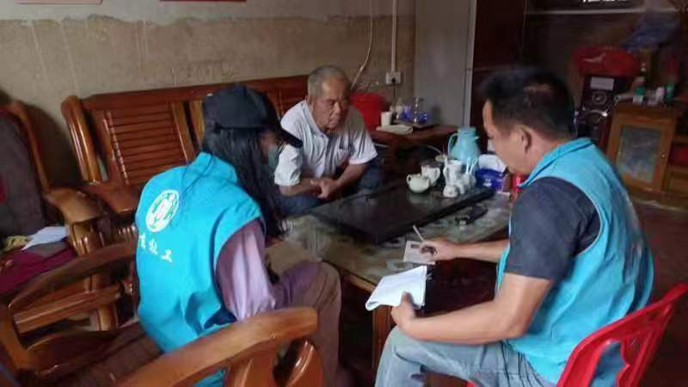


送人玫瑰手有余香，在此次帮助困境老人办理残疾证的过程中，在去往办理的路上一路都有热心人的痕迹存在，有的帮忙搀扶老人家过马路，有的帮忙清洁工人清理卫生。市政务中心在等待办证的群众也是互相帮忙和指引办理的方法。他们每一次善举都是春日里的一缕清风吹进困难群众的心里，更是一束温暖的阳光撒遍生活的每一个角落。

（信息员：陈宁成）
送：市民政局、县（市、区）民政局、市督导办公室、街（镇）公共服务办 。

